Министерство науки и высшего образования Российской Федерации

Федеральное государственное бюджетное образовательное учреждение   
высшего образования

«Рыбинский государственный авиационный технический университет

имени П. А. Соловьева»

Институт «Информационные технологии и системы управления»

Кафедра математического и программного обеспечения электронных вычислительных средств

**ОТЧЕТ**

**по лабораторной работе № 2 «Структурное тестирование»**

по дисциплине «Тестирование и отладка программного обеспечения»

Студент группы ИПБ-20_____________________________ Никанов П. А.

*(Код) (Подпись, дата) (Фамилия И. О.)*

Руководитель ______________________________________Пруктишина В. А.

*(Подпись, дата) (Фамилия И. О.)*

Рыбинск 2023

Задание на лабораторную работу: Нарисовать управляющий граф, расписать критерии C0, C1, C2.

Критерий С0 – набор тестов в совокупности должен обеспечить прохождение каждой команды не менее одного раза.

Критерий С1 – набор тестов в совокупности должен обеспечить прохождение каждой ветви не менее 1 раза.

Критерий С2 – набор тестов в совокупности должен обеспечить прохождение каждого пути не менее одного раза. Если программа содержит цикл(в особенности с неявно заданным числом итераций), то число итераций ограничивается константой.

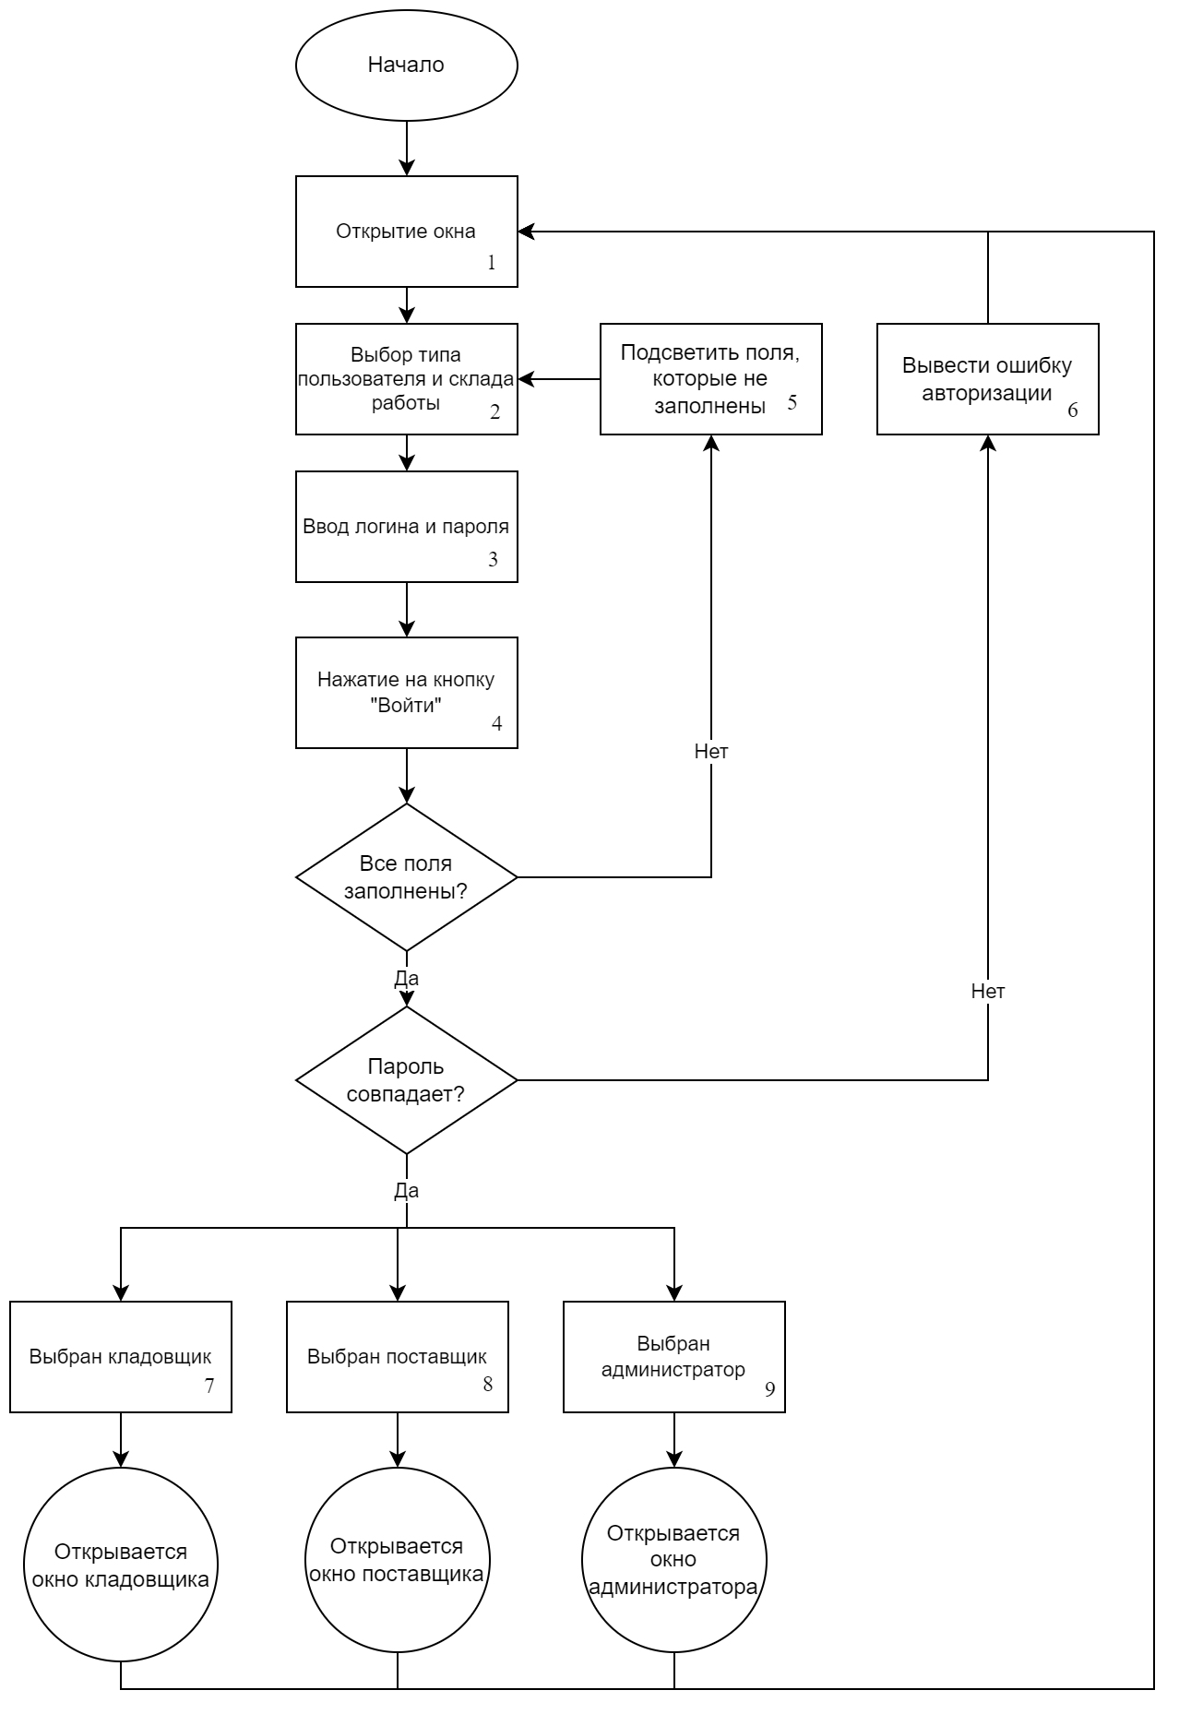

Рисунок – Управляющий граф окна авторизации

Управляющий граф окна авторизации представлен на рисунке 1.

Критерии тестирования С0, С1, С2 для управляющего графа пользовательского окна:

C0:

1-2-3-4-5-2-3-4-6-1-2-3-4-7-1-2-3-4-8-1-2-3-4-9

C1:

4-5-2

4-6-1

4-7-1

4-8-1

4-9-1

C2:

1-2-3-4-6

1-2-3-4-7

1-2-3-4-8

1-2-3-4-9

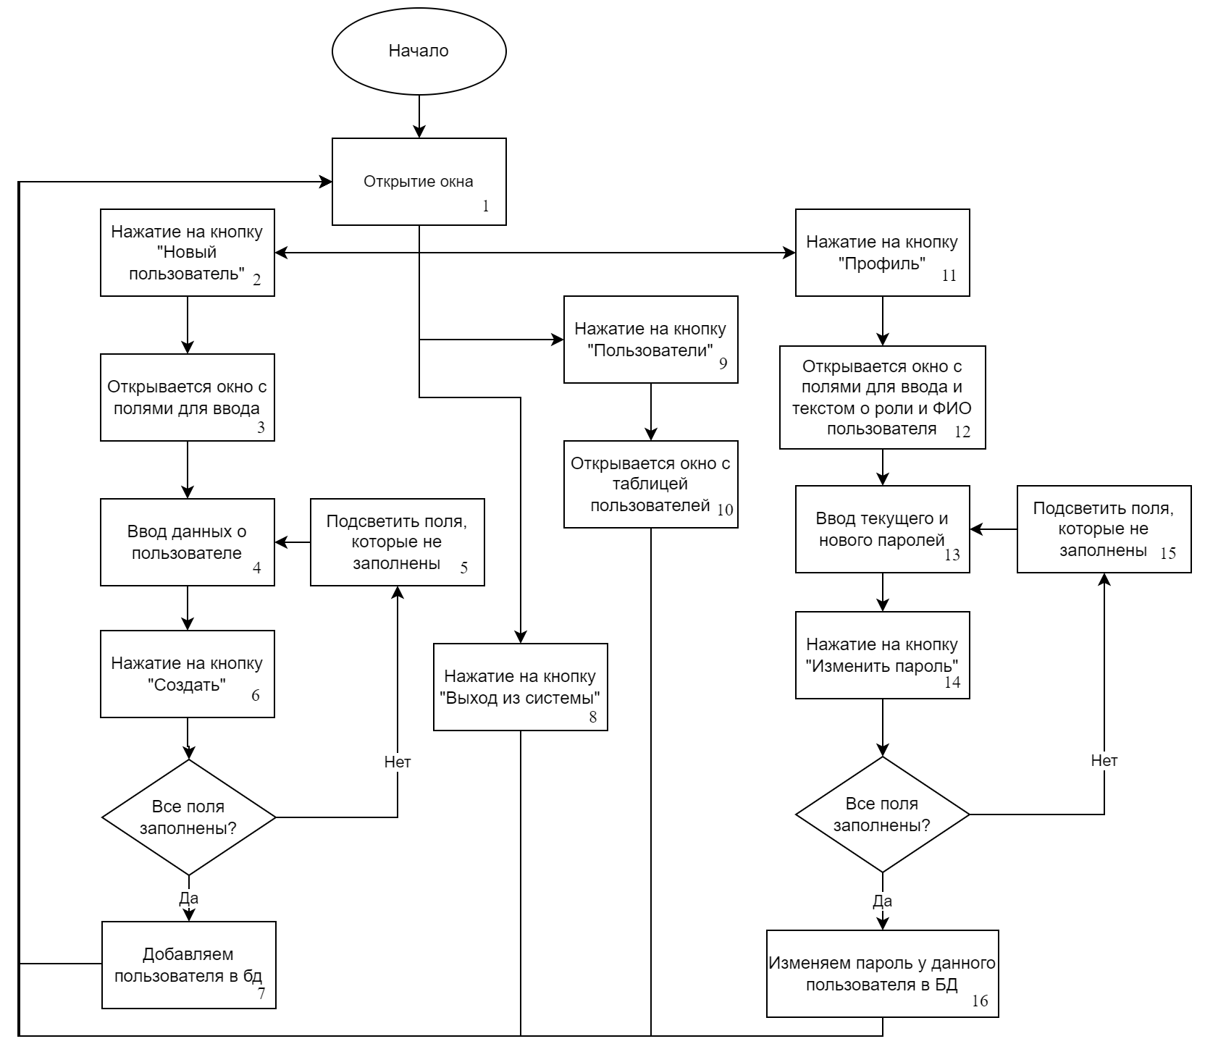

Рисунок – Управляющий граф окна Администратора

Управляющий граф окна администратора представлен на рисунке 2.

Критерии тестирования С0, С1, С2 для управляющего графа пользовательского окна:

C0:

1-2-3-4-6-5-4-6-7-1-8-1-9-10-1-11-12-13-14-15-13-14-16

C1:

1-2

6-5-4

1-8

1-9

1-11

14-15-13

C2:

1-2-3-4-6-5-4-6-7

1-2-3-4-6-7

1-8

1-9-10

1-11-12-13-14-16

1-11-12-13-14-15-13-14-16

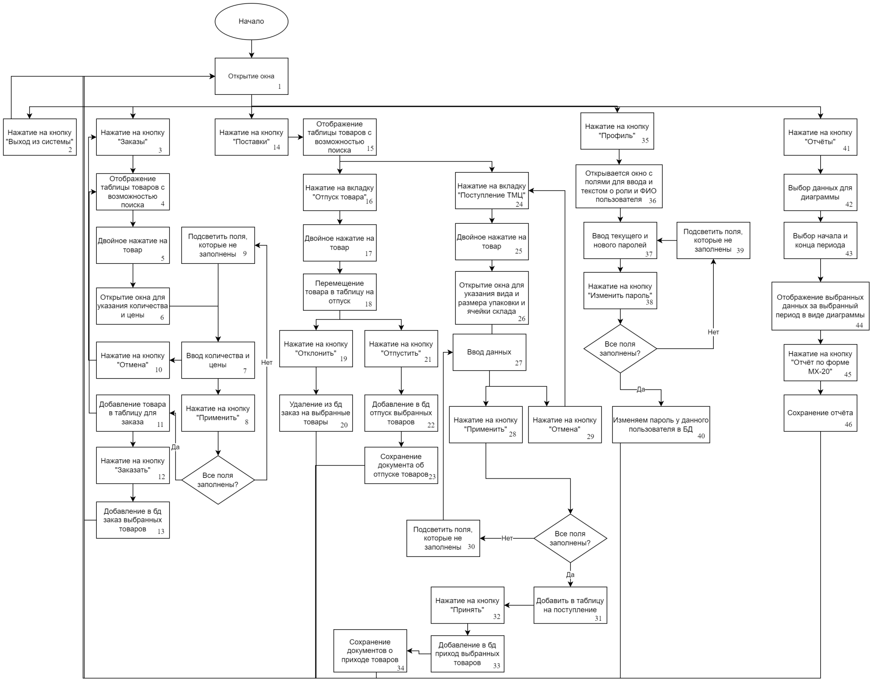

Рисунок – Управляющий граф окна Кладовщика

Управляющий граф окна кладовщика представлен на рисунке 3.

Критерии тестирования С0, С1, С2 для управляющего графа пользовательского окна:

C0:

1-2-1-3-4-5-6-7-10-3-4-5-6-7-8-9-7-8-11-12-13-1-14-15-16-17-18-19-20-1-14-15-16-17-18-21-22-23-1-14-15-24-25-26-27-29-24-25-26-27-28-30-27-28-31-32-33-34-1-35-36-37-38-39-37-38-40-1-41-42-43-44-45-46

C1:

1-2

1-3

1-14

1-35

1-41

7-8

7-10-4

8-9-7

8-11

15-16

15-24

18-19

18-21

27-28

27-29-24

28-30-27

28-31

38-39-37

38-40

C2:

1-2

1-3-4-5-6-7-10-3-4-5-6-7-8-11-12-13

1-3-4-5-6-7-10-3-4-5-6-7-8-9-7-8-11-12-13

1-14-15-16-17-18-19-20

1-14-15-16-17-18-21-22-23

1-14-15-24-25-26-27-28-30-27-28-31-32-33-34

1-14-15-24-25-26-27-29-24-25-26-28-31-32-33-34

1-14-15-24-25-26-27-28-31-32-33-34

1-14-15-24-25-26-27-29-24-25-26-27-28-30-27-28-31-32-33-34

1-35-36-37-38-40

1-35-36-37-38-39-37-38-40

1-41-42-43-44-45-46

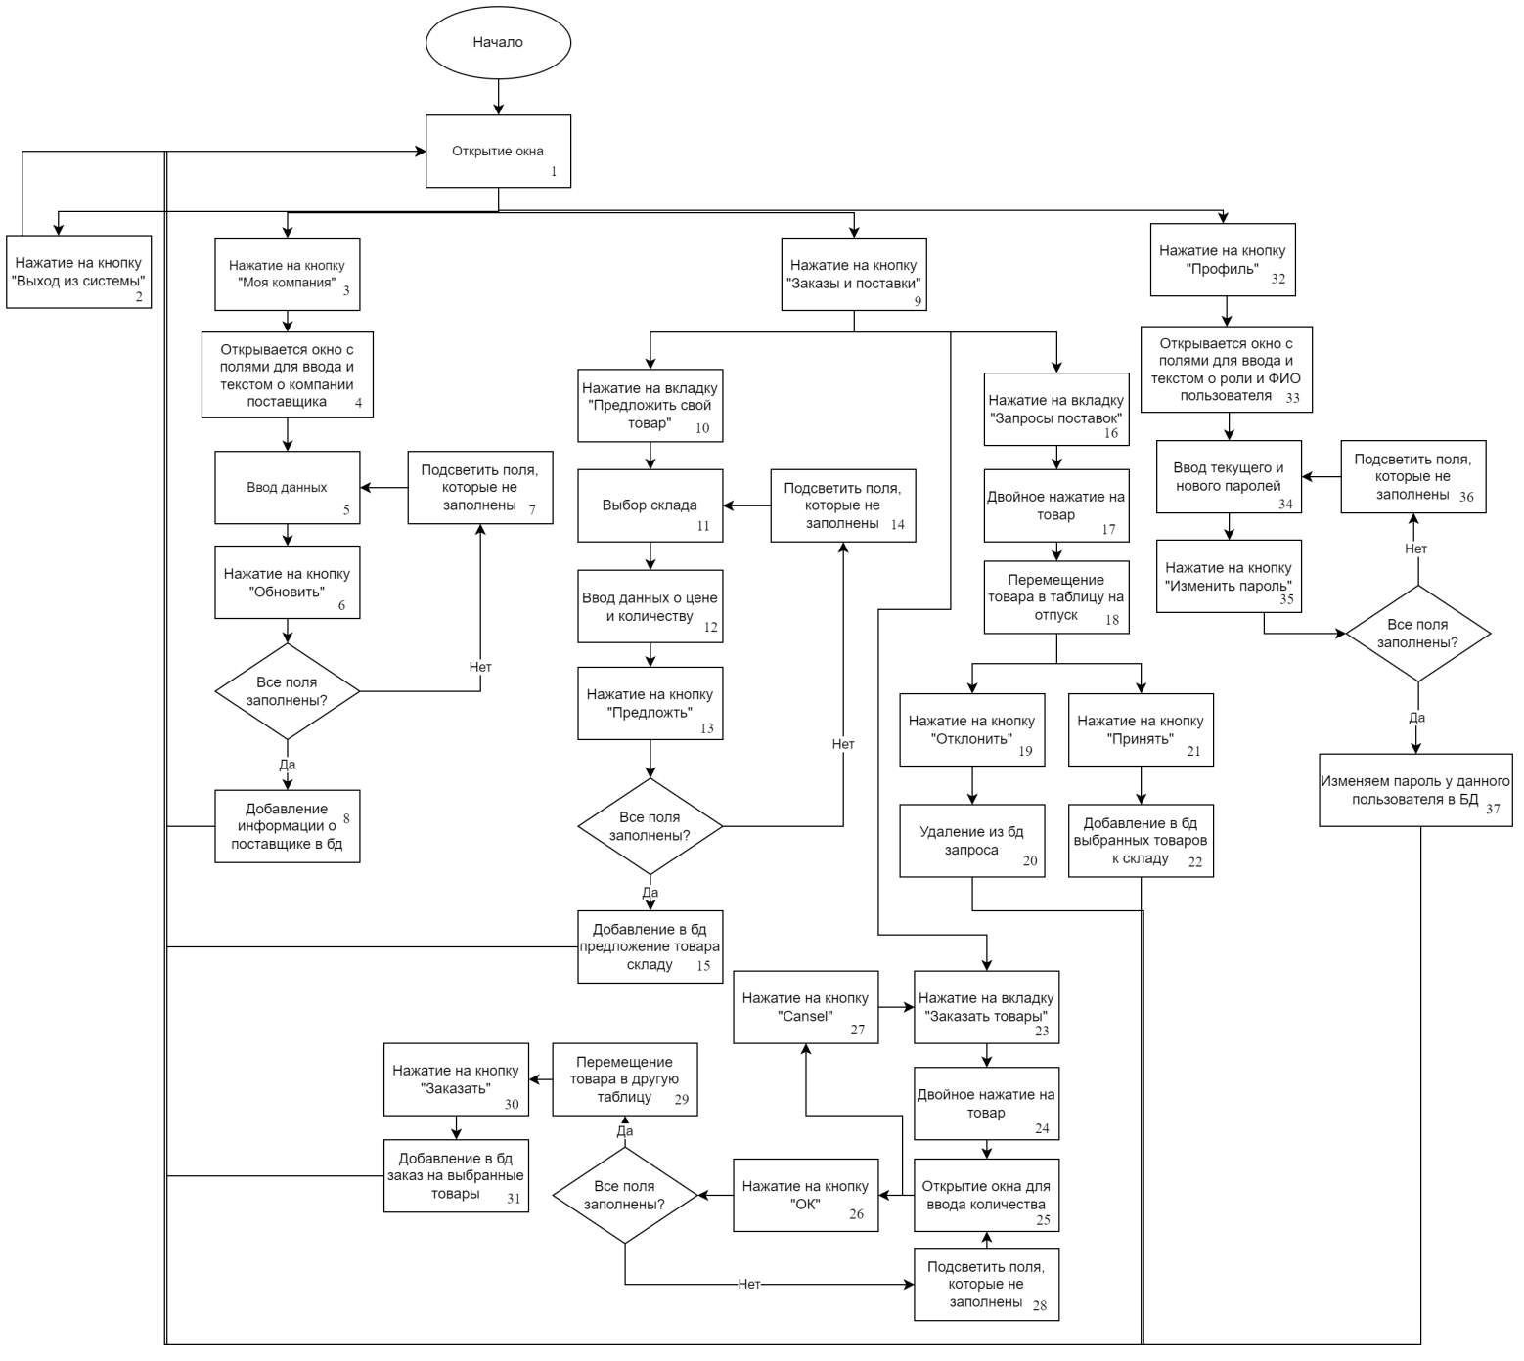

Рисунок – Управляющий граф окна Поставщика

Управляющий граф окна поставщика представлен на рисунке 3.

Критерии тестирования С0, С1, С2 для управляющего графа пользовательского окна:

C0:

1-2-1-3-4-5-6-7-5-6-8-1-9-10-11-12-13-14-11-12-13-1-9-16-17-18-19-20-1-9-16-17-18-21-22-1-9-23-24-25-27-23-24-25-26-28-25-26-29-30-31-1-32-33-34-35-36-34-35-37

C1:

1-2

1-3

1-9

1-32

6-7-5

6-8

13-14-11

13-15

9-10

9-23

9-16

18-19

18-21

25-27-23

25-26

26-28-25

26-29

35-36-34

35-37

C2:

1-2

1-3-4-5-6-8

1-3-4-5-6-7-5-6-8

1-9-10-11-12-13

1-9-10-11-12-13-14-11-12-13

1-9-16-17-18-19-20

1-9-16-17-18-21-22

1-9-23-24-25-26-28-25-26-29-30-31

1-9-23-24-25-26-29-30-31

1-9-23-24-25-27-23-24-25-26-29-30-31

1-9-23-24-25-27-23-24-25-26-28-25-26-29-30-31

1-32-33-34-35-37

1-32-33-34-35-36-34-35-37